
BỘ KHOA HỌC VÀ CÔNG NGHỆ
HỌC VIỆN CÔNG NGHỆ BƯU CHÍNH VIỄN THÔNG
KHOA CÔNG NGHỆ THÔNG TIN 1
----- -----


BÁO CÁO BÀI TẬP LỚN
HỌC PHẦN: LẬP TRÌNH MẠNG
ĐỀ TÀI: XÂY DỰNG HỆ THỐNG
GỌI MÓN “QR ORDER” GIAO ĐƠN THỜI GIAN THỰC QUA WEBSOCKET/STOMP

Giảng viên : Ths. Ngô Văn Quyền
Họ và tên sinh viên : Lê Đình Chuyên – B23DCCN100
Vũ Ngọc Diệp – B23DCCN156
Trần Thị Ánh Dương – B23DCCN230
Bùi Huy Hoàng – B23DCCN324
Chuyên ngành : Công nghệ phần mềm
Khoa : Công nghệ thông tin 1

Hà Nội, năm 2026

BỘ KHOA HỌC VÀ CÔNG NGHỆ
HỌC VIỆN CÔNG NGHỆ BƯU CHÍNH VIỄN THÔNG
KHOA CÔNG NGHỆ THÔNG TIN 1
----- -----

BÁO CÁO BÀI TẬP LỚN
HỌC PHẦN: LẬP TRÌNH MẠNG
ĐỀ TÀI: XÂY DỰNG HỆ THỐNG
GỌI MÓN “QR ORDER” GIAO ĐƠN THỜI GIAN THỰC QUA WEBSOCKET/STOMP

Giảng viên : ThS. Ngô Văn Quyền
Họ và tên sinh viên : Lê Đình Chuyên – B23DCCN100
Vũ Ngọc Diệp – B23DCCN156
Trần Thị Ánh Dương – B23DCCN230
Bùi Huy Hoàng – B23DCCN324
Chuyên ngành : Công nghệ phần mềm
Khoa : Công nghệ thông tin 1

Hà Nội, năm 2026

Lời cảm ơn
Nhóm chúng em xin gửi lời cảm ơn chân thành đến ThS. Ngô Văn Quyền, giảng viên học phần Lập trình mạng, đã tận tình giảng dạy, truyền đạt kiến thức và định hướng cho chúng em trong suốt quá trình học tập và thực hiện bài tập lớn.
Thông qua đề tài “Xây dựng hệ thống gọi món QR Order giao đơn thời gian thực qua WebSocket/STOMP”, nhóm đã có cơ hội vận dụng kiến thức lý thuyết vào thực tiễn, đồng thời nâng cao kỹ năng lập trình, nghiên cứu và làm việc nhóm.
Mặc dù đã cố gắng hoàn thiện đề tài, song do thời gian và kinh nghiệm còn hạn chế, báo cáo khó tránh khỏi những thiếu sót. Nhóm chúng em rất mong nhận được những ý kiến đóng góp của thầy để tiếp tục hoàn thiện sản phẩm.
Nhóm chúng em xin chân thành cảm ơn!

MỤC LỤC
Lời cảm ơn 3
I. Giới thiệu đề tài 1
1.1. Bối cảnh và lý do chọn đề tài 1
1.2. Mục tiêu nghiên cứu 1
1.3. Đối tượng và phạm vi nghiên cứu 1
1.4. Phương pháp thực hiện 2
II. Khảo sát hệ thống 2
2.1. Giới thiệu dự án 2
2.2. Các chức năng chính của dự án 2
2.3. Nhận xét và hướng cải tiến 3
2.4. Định hướng phát triển QR Order 3
III. phương pháp thực hiện 3
3.1. Phân tích yêu cầu và ca sử dụng 4
3.2. Thiết kế kiến trúc hệ thống và phân chia trách nhiệm 5
3.3. Thiết kế cơ sở dữ liệu 6
3.4. Thiết kế giao tiếp mạng và luồng xử lý 7
3.5. Quy trình cài đặt hệ thống 10
IV. thử nghiệm hệ thống 12
4.1. Môi trường kiểm thử và công cụ đo 12
4.2. Kịch bản kiểm thử chức năng và bất thường mạng 13
4.3. Phương pháp đo đạc thực nghiệm đối chứng (E1 – E6) 13
V. Kết quả và thảo luận 14
5.1. Kết quả kiểm thử tự động và thực nghiệm so sánh 14
5.2. Đánh giá hiệu năng, độ tin cậy và điểm mới của đề tài 15
5.3. Hạn chế và hướng phát triển 16
References 17
Phụ lục 18
5.4. Phụ lục A. Hình ảnh giao diện thực tế của chương trình 18
Phụ lục B. Hướng dẫn khởi động hệ thống, tài khoản mẫu và chạy kiểm thử 19

Giới thiệu đề tài

Bối cảnh và lý do chọn đề tài
Trong hoạt động phục vụ tại nhà hàng, quy trình gọi món truyền thống phụ thuộc vào nhân viên, dễ xảy ra chậm trễ hoặc nhầm lẫn khi lượng khách tăng cao. Việc ứng dụng mã QR giúp khách hàng chủ động xem thực đơn và đặt món trực tiếp, đồng thời giảm bớt các thao tác thủ công.
Tuy nhiên, việc triển khai hệ thống gọi món qua mạng đặt ra yêu cầu về tốc độ truyền đơn, độ tin cậy của quá trình giao nhận và tính nhất quán dữ liệu khi nhiều thiết bị hoạt động đồng thời. Xuất phát từ yêu cầu đó, nhóm lựa chọn đề tài “Xây dựng hệ thống gọi món QR Order giao đơn thời gian thực qua WebSocket/STOMP”, nhằm ứng dụng kiến thức lập trình mạng vào xây dựng hệ thống gọi món có khả năng đồng bộ và xử lý đơn hàng theo thời gian thực.

Mục tiêu nghiên cứu
Đề tài hướng đến việc xây dựng hệ thống gọi món tại bàn thông qua mã QR, trong đó khách hàng có thể tự đặt món và theo dõi quá trình xử lý đơn hàng. Các mục tiêu cụ thể gồm:
- Xây dựng giao diện dành cho khách hàng, bộ phận bếp, thu ngân và quản trị hệ thống.
- Sử dụng HTTP/REST để xử lý các yêu cầu nghiệp vụ và WebSocket/STOMP để truyền thông tin theo thời gian thực.
- Xây dựng cơ chế giao nhận sự kiện tin cậy, hạn chế mất đơn hoặc trùng đơn khi kết nối gián đoạn và yêu cầu được gửi lại.
- Xử lý các thao tác đồng thời nhằm bảo đảm tính nhất quán của trạng thái đơn hàng.
- Tích hợp chức năng thanh toán và trợ lý AI hỗ trợ gợi ý món ăn.
- Kiểm thử và đánh giá độ trễ truyền sự kiện, khả năng phục hồi khi mất kết nối và tính nhất quán dữ liệu trong các tình huống đồng thời.

Đối tượng và phạm vi nghiên cứu
Đối tượng nghiên cứu là mô hình Client–Server, các giao thức HTTP/REST, WebSocket/STOMP và những cơ chế bảo đảm độ tin cậy trong giao tiếp mạng, bao gồm xác nhận thông điệp, truyền lại sự kiện, xử lý yêu cầu trùng lặp và kiểm soát cập nhật đồng thời.
Phạm vi thực hiện là hệ thống gọi món cho một nhà hàng, gồm các chức năng quản lý bàn, thực đơn, đặt món, xử lý đơn tại bếp, theo dõi trạng thái, thanh toán và hỗ trợ khách hàng. Hệ thống được xây dựng dưới dạng ứng dụng web với máy chủ Spring Boot, giao diện React và cơ sở dữ liệu quan hệ.
Đề tài tập trung vào giao tiếp và đồng bộ dữ liệu giữa các thành phần, chưa hướng đến triển khai phân tán trên nhiều máy chủ hoặc quản lý chuỗi nhà hàng.

Phương pháp thực hiện
Nhóm thực hiện đề tài thông qua các bước: khảo sát những hệ thống có chức năng tương tự; nghiên cứu các giao thức và công nghệ liên quan; phân tích yêu cầu; thiết kế kiến trúc và cơ sở dữ liệu; triển khai các thành phần Client–Server; xây dựng kịch bản kiểm thử và đánh giá kết quả.
Quá trình kiểm thử tập trung vào khả năng truyền đơn theo thời gian thực, xử lý khi mất kết nối, ngăn chặn đơn trùng và bảo đảm tính nhất quán khi nhiều thiết bị thao tác đồng thời.

Khảo sát hệ thống

Giới thiệu dự án
QR Code Generator and Restaurant Menu Website là dự án mã nguồn mở do jshi98 phát triển, nhằm xây dựng thực đơn điện tử cho nhà hàng thông qua mã QR. Khách hàng có thể quét mã để truy cập thực đơn trên trình duyệt mà không cần sử dụng thực đơn giấy.
Dự án sử dụng Python và Flask ở phía máy chủ, kết hợp HTML, CSS và JavaScript để xây dựng giao diện. Phạm vi triển khai chủ yếu tập trung vào việc tạo mã QR và hiển thị thực đơn.
Mã nguồn: https://github.com/jshi98/qr_menu_project

Các chức năng chính của dự án
Theo tài liệu của dự án, hệ thống cung cấp các chức năng chính:
- Tạo mã QR động để truy cập thực đơn hoặc từng món ăn.
- Hiển thị thực đơn nhà hàng trên trình duyệt.
- Xây dựng giao diện tương thích với nhiều kích thước màn hình.
- Cho phép kiểm tra chức năng quét mã QR và truy cập nội dung tương ứng.
Nhìn chung, dự án giải quyết nhu cầu số hóa thực đơn và giúp khách hàng tiếp cận thông tin món ăn thuận tiện hơn.

Nhận xét và hướng cải tiến
Dự án đã đáp ứng nhu cầu truy cập thực đơn điện tử thông qua mã QR, giúp giảm sự phụ thuộc vào thực đơn giấy. Tuy nhiên, phạm vi chức năng được giới thiệu chủ yếu tập trung vào việc hiển thị thực đơn, chưa đề cập đến quy trình đặt món, điều phối đơn hàng và đồng bộ trạng thái giữa các bộ phận trong nhà hàng.
Từ đó, nhóm xác định các hướng mở rộng:
- Đặt món trực tiếp: Cho phép khách hàng lựa chọn món, tạo đơn và gửi yêu cầu đến máy chủ.
- Điều phối đơn hàng: Chuyển thông tin đặt món từ máy chủ đến màn hình bếp thông qua WebSocket/STOMP.
- Đồng bộ trạng thái: Cập nhật tiến độ chế biến để khách hàng và nhân viên theo dõi theo thời gian thực.
- Giao nhận tin cậy: Bổ sung cơ chế xác nhận, phát bù sự kiện và ngăn chặn yêu cầu trùng lặp.
- Hoàn thiện quy trình phục vụ: Tích hợp quản lý bàn, thanh toán và trợ lý AI hỗ trợ gợi ý món.

Định hướng phát triển QR Order
Từ kết quả khảo sát, nhóm định hướng phát triển QR Order từ mô hình thực đơn điện tử thành hệ thống gọi món và điều phối đơn hàng theo thời gian thực. Hệ thống tập trung vào giao tiếp Client–Server, kết hợp HTTP/REST và WebSocket/STOMP, đồng thời bổ sung các cơ chế giao nhận tin cậy và xử lý đồng thời nhằm bảo đảm tính nhất quán của dữ liệu trong quá trình vận hành.

phương pháp thực hiện

Tác nhân và ca sử dụng
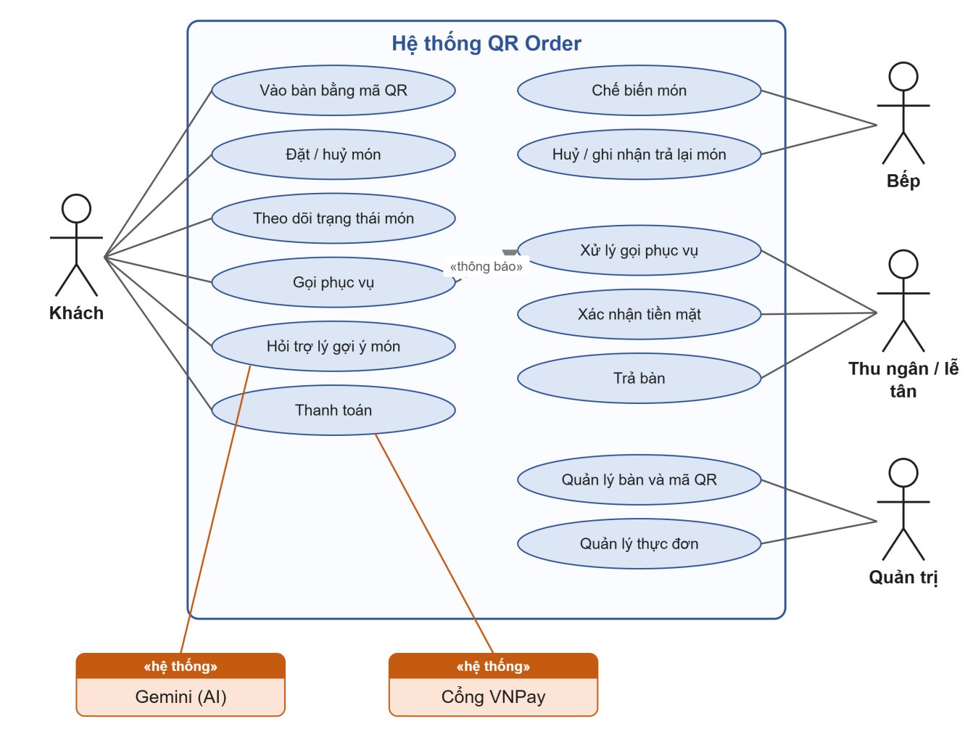
Hình 3.1. Sơ đồ ca sử dụng tổng quát
Bảng 3.1. Mô tả các ca sử dụng chính
Ca sử dụng | Tác nhân | Mô tả
Vào bàn | Khách | Quét QR → vào phiên bàn đang có, hoặc mở phiên mới nếu bàn trống; nhập tên để cả bàn biết ai gọi món
Đặt / huỷ món | Khách | Chọn món, ghi chú, đặt; huỷ được đơn của mình khi bếp chưa nhận
Hỏi trợ lý gợi ý món | Khách, Gemini | Chat bằng tiếng Việt; trợ lý gợi ý món theo yêu cầu, tồn kho, tải bếp; khách tự bấm "Thêm vào giỏ"
Gọi phục vụ | Khách, Thu ngân / lễ tân | Khách bấm "Gọi phục vụ"; quầy nhận thông báo tức thì, điều phối nhân viên, bấm "Đã xử lý"
Thanh toán | Khách, Thu ngân, VNPay | Tiền mặt (thu ngân xác nhận) hoặc VNPay (xác nhận qua IPN / Return URL có chữ ký)
Chế biến món | Bếp | Nhận đơn tức thì; Nhận → Nấu → Xong → Đã phục vụ; huỷ hoặc ghi nhận khách trả lại món (có lý do)
Trả bàn | Thu ngân / lễ tân | Kết thúc lượt khách; hỏi lý do nếu còn nợ hoặc còn món, xác nhận đã trả lại tiền thừa
Quản lý bàn, thực đơn | Quản trị | Thêm bàn, in / đổi mã QR, ngừng phục vụ bàn; thêm, sửa món, tồn kho; xem lịch sử thanh toán

Kiến trúc tổng thể
Hệ thống gồm ba khối: các client chạy trên trình duyệt, máy chủ Spring Boot và cơ sở dữ liệu (Hình 3.2). Máy chủ còn giao tiếp với hai dịch vụ bên ngoài qua HTTPS: cổng thanh toán VNPay và Gemini API. Điện thoại của khách truy cập máy chủ qua mạng LAN của nhà hàng hoặc qua đường hầm ngrok khi máy chủ nằm sau NAT.
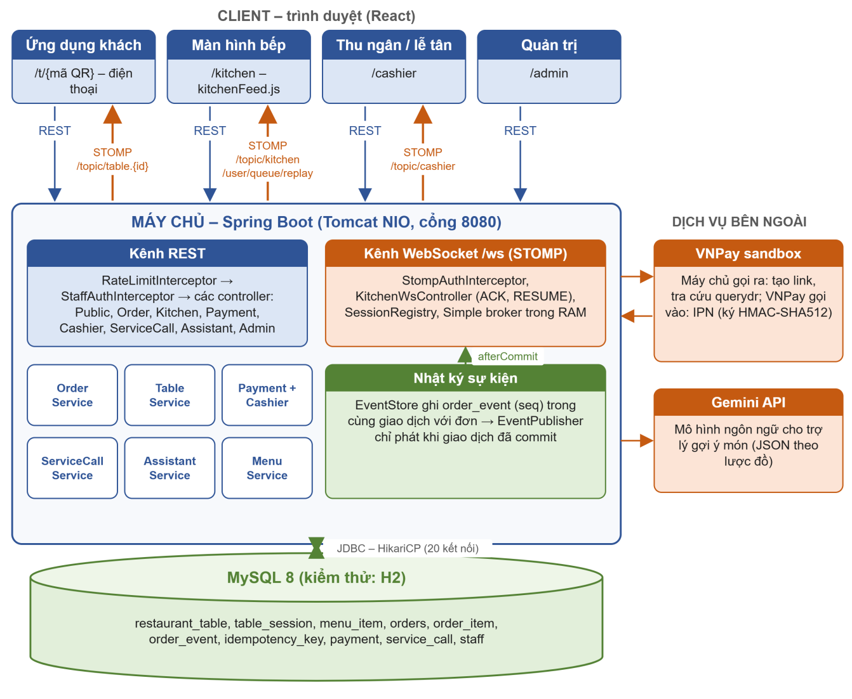
Hình 3.2. Kiến trúc tổng thể của hệ thống QR Order

Vai trò của client và server
Nguyên tắc thiết kế xuyên suốt là: máy chủ là nguồn sự thật duy nhất, client chỉ hiển thị và gửi yêu cầu. Không client nào tự quyết định giá tiền, tồn kho, trạng thái món hay kết quả thanh toán; mọi quyết định đó được máy chủ đưa ra trong một giao dịch CSDL rồi mới thông báo cho các client liên quan. Nhờ vậy dù có nhiều client cùng thao tác, rớt mạng hay gửi lặp, dữ liệu vẫn nhất quán.
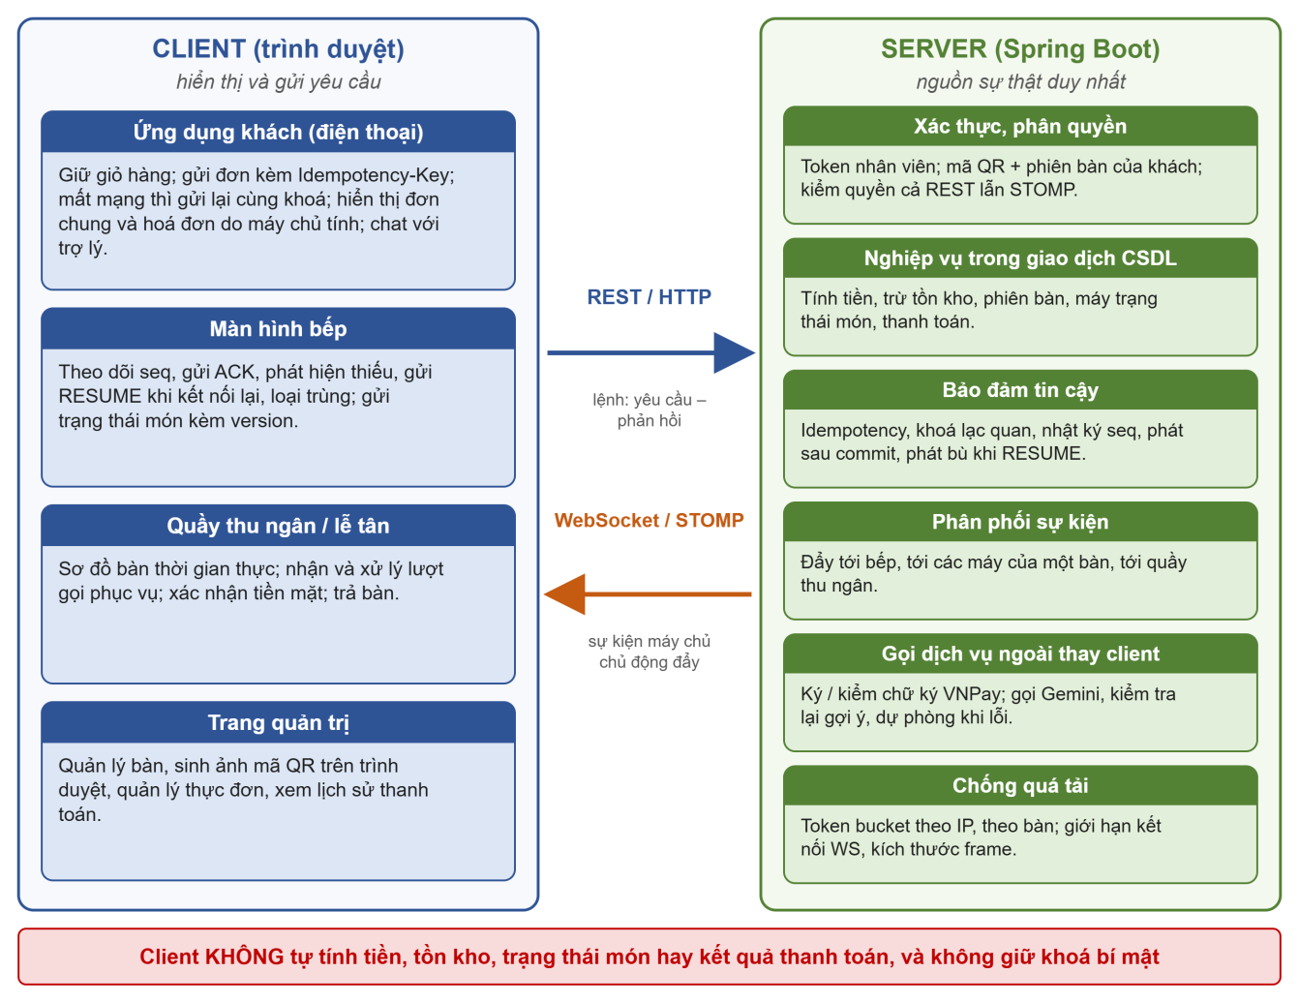
Hình 3.3. Phân chia trách nhiệm giữa client và server

3.3.1. Vai trò phía client
Hệ thống có bốn client, đều là trang web chạy trong trình duyệt:
- Ứng dụng khách (điện thoại, `/t/{mã QR}`): gửi yêu cầu vào bàn, hiển thị thực đơn, giữ giỏ hàng tạm trên máy, gửi lệnh đặt / huỷ món kèm khoá idempotency, hiển thị đơn chung và hoá đơn do máy chủ tính, gửi câu hỏi cho trợ lý và hiển thị thẻ gợi ý, gửi yêu cầu gọi phục vụ và thanh toán. Client giữ đơn chưa gửi được trong localStorage để gửi lại với cùng khoá khi có mạng; tự kết nối lại WebSocket và tải lại trạng thái qua REST sau mỗi lần kết nối lại.
- Màn hình bếp (`/kitchen`): nhận sự kiện đơn hàng, tự theo dõi số thứ tự `seq`, gửi ACK, phát hiện thiếu sự kiện, gửi RESUME khi kết nối lại và loại sự kiện trùng (thư viện kitchenFeed.js); gửi lệnh đổi trạng thái món kèm version đang thấy; khi nhận 409 thì tải lại ảnh chụp từ máy chủ.
- Quầy thu ngân / lễ tân (`/cashier`): hiển thị sơ đồ bàn, khung "Khách gọi phục vụ" (kèm tiếng báo), gửi lệnh xác nhận tiền mặt, xử lý lượt gọi, trả bàn; nhận sự kiện trên /topic/cashier để tự cập nhật.
- Trang quản trị (`/admin`): gửi lệnh quản lý bàn, thực đơn, cấu hình; sinh hình mã QR ngay trên trình duyệt từ mã bàn do máy chủ cấp.

3.3.2. Vai trò phía server
- Xác thực và phân quyền: cấp token cho nhân viên (HMAC-SHA256), kiểm tra mã QR và phiên bàn của khách (X-Table-Token, X-Session-Id), kiểm tra quyền ở cả REST (interceptor) lẫn WebSocket (khung CONNECT, SUBSCRIBE, SEND).
- Nghiệp vụ và nguồn sự thật: tạo đơn, trừ tồn kho nguyên tử, tính tiền, quản lý phiên bàn, máy trạng thái món, thanh toán, gọi phục vụ – mỗi thao tác trong một giao dịch CSDL.
- Bảo đảm tin cậy: chống trùng bằng khoá idempotency, chống ghi đè bằng khoá lạc quan, ghi nhật ký sự kiện có seq trong cùng giao dịch, chỉ phát sự kiện sau khi commit, phát bù khi bếp RESUME.
- Phân phối sự kiện: đẩy tới đúng đích – bếp (/topic/kitchen), các máy của một bàn (/topic/table.{id}), quầy (/topic/cashier), mọi client (/topic/menu).
- Gọi dịch vụ ngoài thay client: ký và kiểm chữ ký VNPay, nhận IPN; gọi Gemini kèm ngữ cảnh thời gian thực, kiểm tra lại gợi ý, giới hạn số lần hỏi, tự chuyển sang gợi ý dự phòng khi Gemini lỗi.
- Chống quá tải: giới hạn tốc độ theo IP, theo bàn; giới hạn số kết nối WebSocket mỗi bàn, kích thước frame, bộ đệm gửi; tác vụ định kỳ tự kết thúc phiên bỏ trống, hết hạn thanh toán treo.
- Phục vụ giao diện: trả các tệp tĩnh của bốn ứng dụng client.

3.3.3. Bảng phân chia trách nhiệm
Bảng 3.2. Phân chia trách nhiệm giữa client và server theo từng chức năng
Chức năng | Client làm gì | Server làm gì
Vào bàn | Gửi POST /join kèm mã QR; lưu sessionId nhận được | Kiểm tra bàn; mở phiên bằng UPDATE có điều kiện (hai máy quét cùng lúc vẫn chỉ một phiên)
Đặt món | Sinh Idempotency-Key, gửi đơn; mất mạng thì gửi lại cùng khoá | Kiểm tra món, trừ kho, tạo đơn, ghi sự kiện seq; khoá đã có thì trả lại đơn cũ
Giao đơn tới bếp | ACK từng seq, phát hiện thiếu, RESUME, loại trùng | Phát sau commit; đọc nhật ký và gửi bù theo lô 500 sự kiện
Đổi trạng thái món | Gửi trạng thái mới kèm version đang thấy | Kiểm tra máy trạng thái, UPDATE … WHERE version = ?; xung đột → 409
Đơn chung của bàn | Hiển thị, gộp sự kiện theo version | Lưu đơn theo phiên; đẩy sự kiện tới mọi máy của bàn
Thanh toán | Chọn cách trả; mở trang VNPay | Tính số tiền; một lần chờ mỗi phiên; ký link VNPay; xác nhận IPN có chữ ký
Gọi phục vụ | Gửi yêu cầu; hiển thị "Đang gọi…" | Gộp yêu cầu trùng bằng UNIQUE; báo quầy; báo lại khách khi đã xử lý
Trợ lý gợi ý món | Gửi lịch sử chat; hiển thị thẻ món; khách tự thêm vào giỏ | Gửi Gemini kèm tồn kho, tải bếp, đơn của bàn; kiểm tra gợi ý; dự phòng khi lỗi

Thiết kế giao tiếp mạng

3.4.1. Hai kênh giao tiếp
Kênh REST (HTTP/JSON) dùng cho mọi lệnh. Lỗi được trả về thống nhất dạng {error, message, details} với mã HTTP phù hợp. Kênh WebSocket/STOMP tại /ws dùng cho sự kiện. Lý do tách: lệnh cần phản hồi đồng bộ, có mã lỗi, dễ áp dụng giới hạn tốc độ và idempotency; còn sự kiện cần tới nhiều client cùng lúc ngay khi có thay đổi.
Bảng 3.3. Các đích STOMP và quyền sử dụng
Đích | Hướng | Nội dung | Ai được dùng
/topic/kitchen | Máy chủ → bếp | ORDER_CREATED, ITEM_STATUS_CHANGED, ORDER_CANCELLED, ORDER_UPDATED (có seq) | Nhân viên
/topic/table.{id} | Máy chủ → các máy của bàn | Sự kiện đơn của bàn, PAYMENT_UPDATED, SERVICE_CALL_UPDATED, TABLE_SESSION_ENDED | Khách của đúng bàn đó; nhân viên
/topic/cashier | Máy chủ → quầy | TABLE_STATE_CHANGED, PAYMENT_UPDATED, SERVICE_CALL_UPDATED | Thu ngân, quản trị
/topic/menu | Máy chủ → mọi client | MENU_UPDATED (món hết, đổi giá) | Tất cả
/app/ack, /app/resume | Bếp → máy chủ | {seq}, {lastSeq} | Nhân viên
/user/queue/replay | Máy chủ → một phiên bếp | REPLAY_BATCH {events, latestSeq, hasMore} | Nhân viên

3.4.2. Định dạng thông điệp sự kiện
Mọi sự kiện đơn hàng gửi tới bếp được bọc trong một "phong bì" (envelope) gồm loại sự kiện, số thứ tự toàn cục, mã sự kiện duy nhất, giờ máy chủ và dữ liệu.

3.4.3. Giao thức giao sự kiện tin cậy
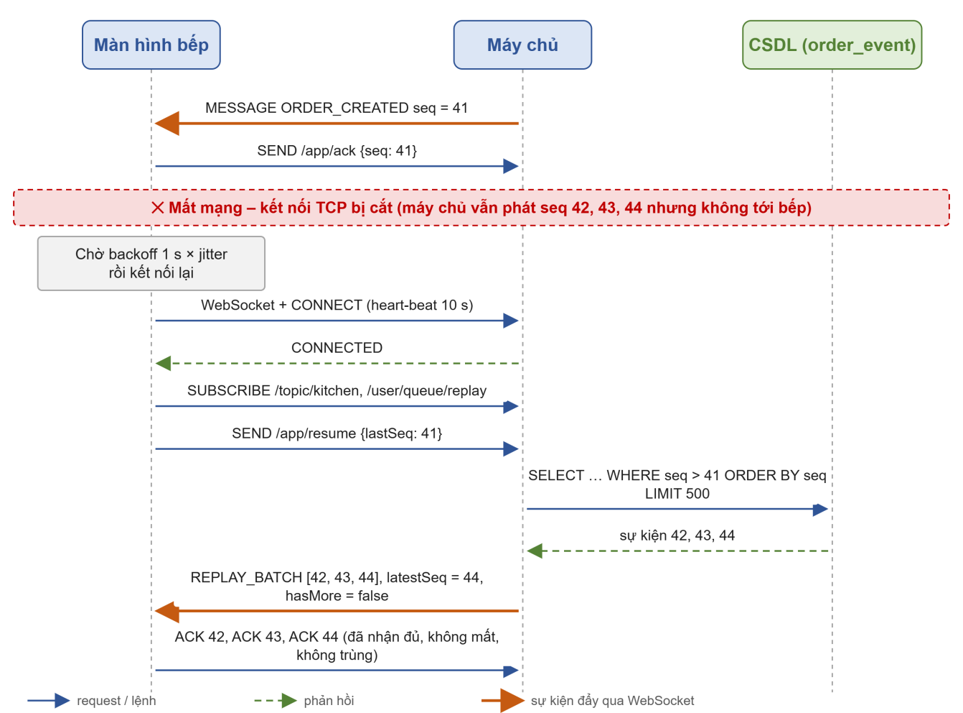
Hình 3.4. Mất kết nối và phát bù bằng RESUME / REPLAY_BATCH

Thiết kế luồng xử lý

3.5.1. Đặt món và giao tới bếp
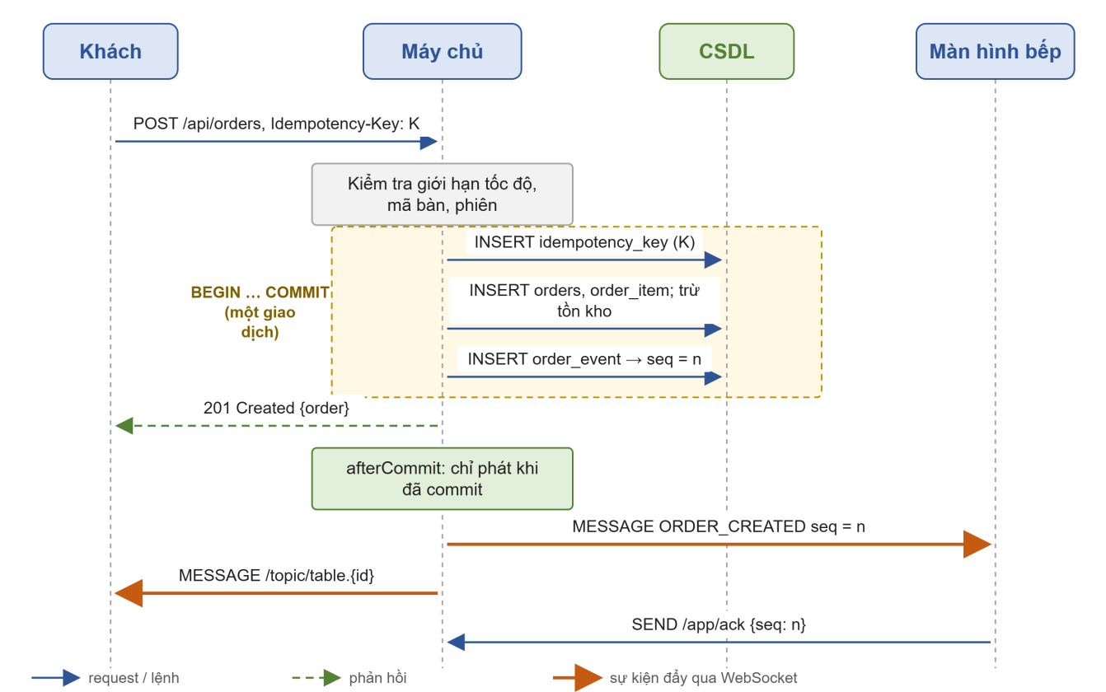
Hình 3.5. Sơ đồ tuần tự đặt món và giao tới bếp

3.5.2. Phiên bàn và đơn chung
Mỗi bàn có cột current_session_id (lượt khách hiện tại, NULL là bàn trống). Khi khách đầu tiên quét QR, máy chủ chèn một phiên mới rồi chạy UPDATE restaurant_table SET current_session_id = ? WHERE id = ? AND current_session_id IS NULL; nếu 0 dòng bị ảnh hưởng (máy khác vừa mở trước) thì giao dịch rollback và máy này vào phiên của máy kia. Mọi điện thoại cùng phiên thấy chung đơn, mỗi đơn ghi tên người đặt. Thu ngân bấm "Trả bàn" để kết thúc phiên; điện thoại của lượt khách cũ gửi yêu cầu kèm phiên cũ sẽ nhận 409 SESSION_ENDED.

3.5.3. Thanh toán
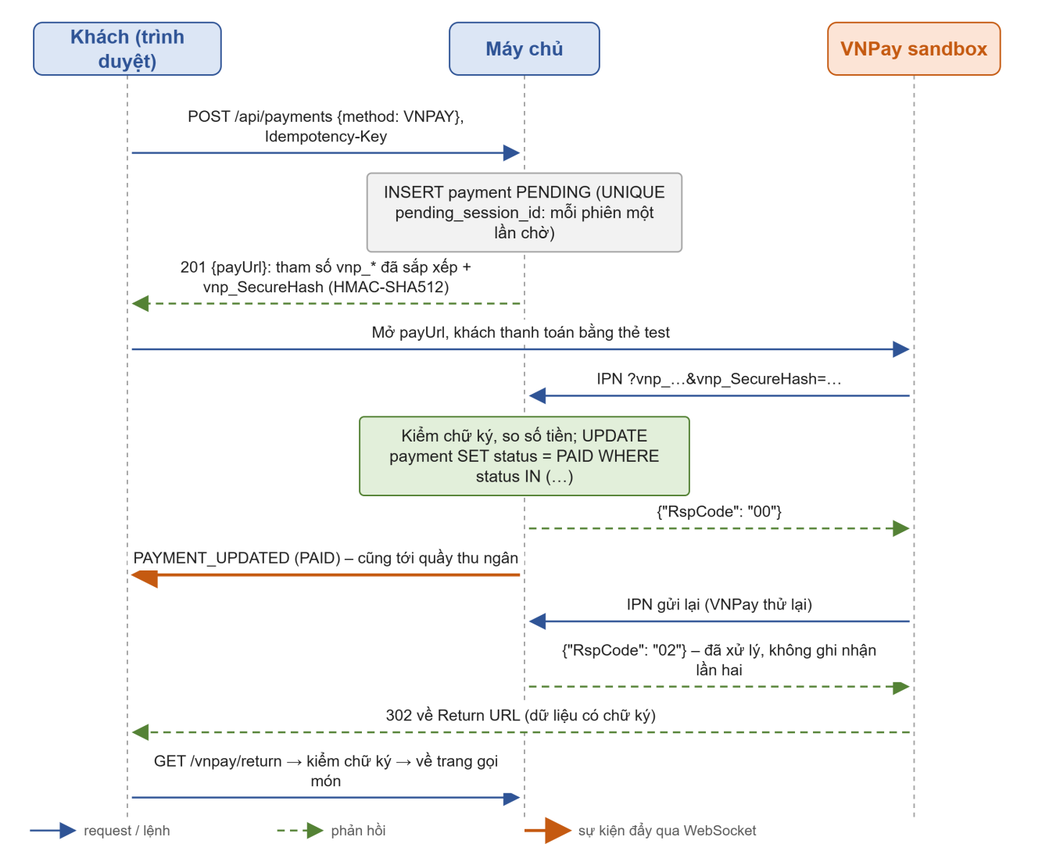
Hình 3.6. Sơ đồ tuần tự thanh toán VNPay và xác nhận server-to-server

3.5.4. Gọi phục vụ
Khách bấm "Gọi phục vụ"; máy chủ chèn một lượt gọi với cột open_session_id có ràng buộc UNIQUE, nên khách bấm nhiều lần hoặc nhiều điện thoại của bàn cùng bấm thì chỉ tạo một lượt và quầy chỉ nhận một thông báo. Quầy lễ tân điều phối nhân viên rồi bấm "Đã xử lý"; mọi điện thoại của bàn được báo "Nhân viên đang tới".

3.5.5. Trợ lý gợi ý món
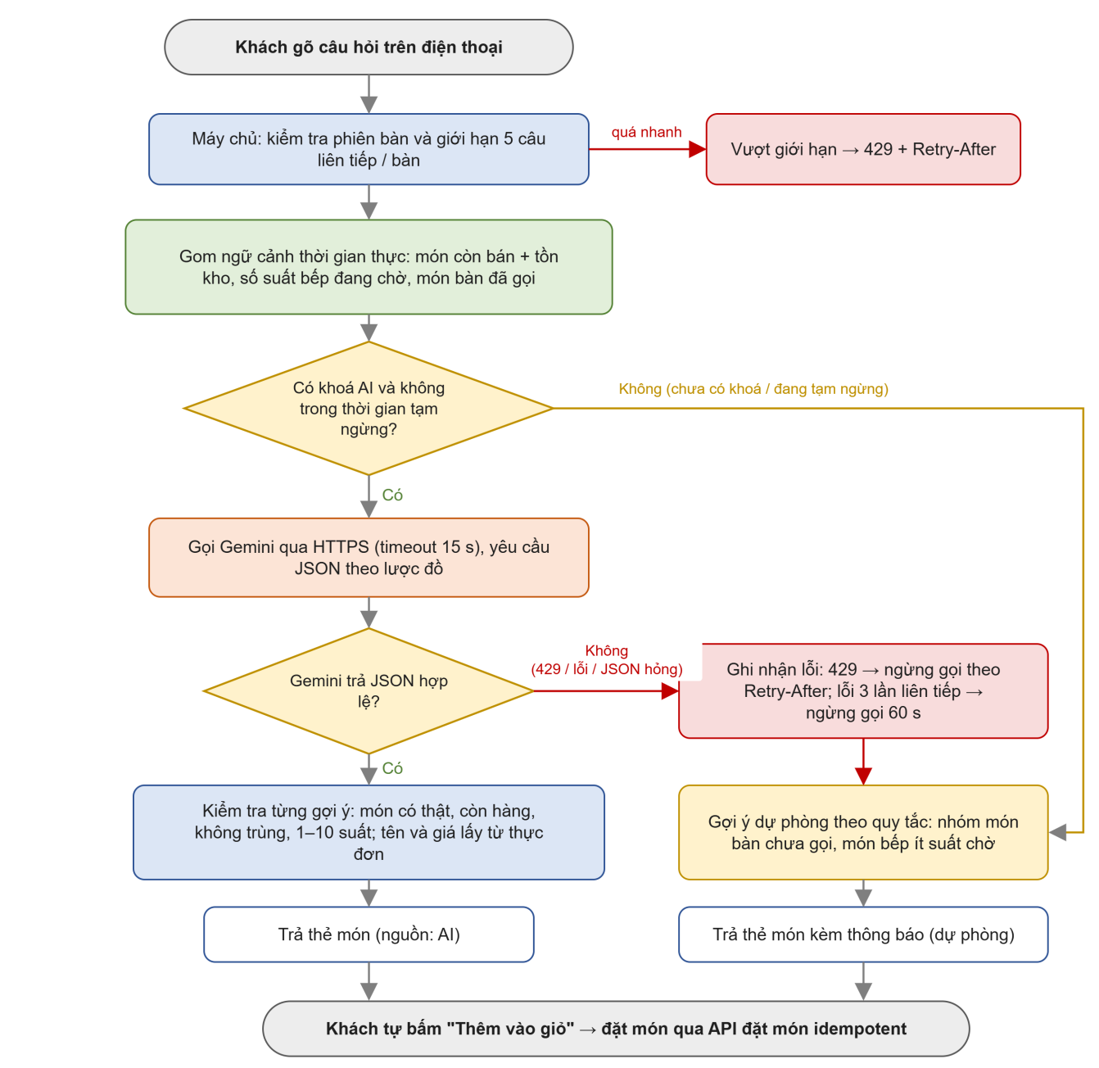
Hình 3.7. Luồng xử lý câu hỏi gửi trợ lý gợi ý món

Thiết kế cơ sở dữ liệu
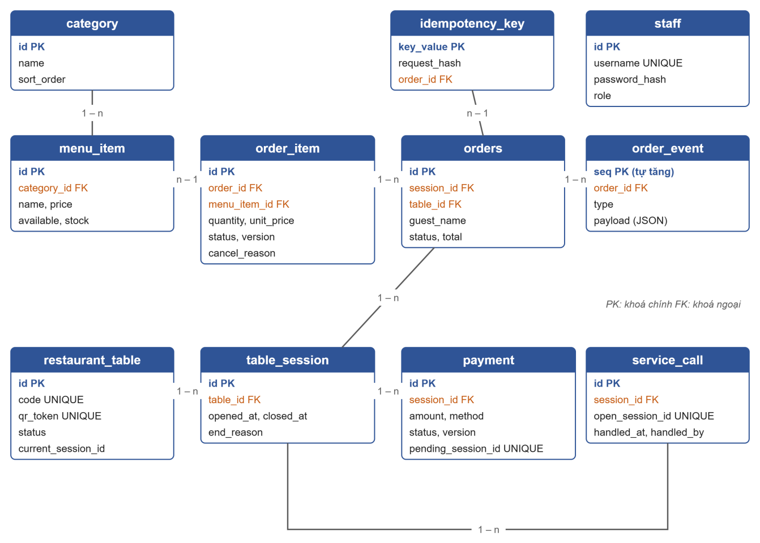
Hình 3.8. Lược đồ cơ sở dữ liệu

Thiết kế API
Bảng 3.5. Danh sách endpoint REST chính
Phương thức | Đường dẫn | Chức năng
POST | /api/public/tables/{qrToken}/join | Vào bàn: vào phiên đang có hoặc mở phiên mới
GET | /api/public/menu | Thực đơn (có ETag → 304 khi không đổi)
POST / GET | /api/orders | Đặt món (Idempotency-Key) / đơn chung của phiên
POST | /api/orders/{id}/cancel | Khách huỷ đơn khi bếp chưa nhận
POST | /api/assistant/chat | Hỏi trợ lý gợi ý món
POST | /api/service-calls | Gọi phục vụ
GET / POST | /api/payments/bill, /api/payments | Hoá đơn của bàn / tạo lần thanh toán
GET | /api/payments/vnpay/ipn, /vnpay/return | VNPay báo kết quả (có chữ ký)
GET | /api/kitchen/orders, /api/kitchen/events | Ảnh chụp đơn đang làm kèm latestSeq / sự kiện cho chế độ polling
PATCH | /api/kitchen/order-items/{id}/status | Đổi trạng thái món {status, version}
POST | /api/kitchen/order-items/{id}/void | Huỷ / ghi nhận khách trả lại món {quantity, reason, note, version}
GET / POST | /api/cashier/... | Sơ đồ bàn, thu tiền mặt, xác nhận, trả bàn, xử lý gọi phục vụ
GET / POST / PUT | /api/admin/... | Bàn, mã QR, thực đơn, lịch sử thanh toán, cấu hình thực nghiệm

Bảng 3.6. Mã trạng thái HTTP được sử dụng
Mã | Ý nghĩa trong hệ thống
200 / 201 | Thành công; 200 kèm Idempotent-Replayed: true khi gửi lại cùng khoá
400 | Dữ liệu không hợp lệ (thiếu món, số lượng sai, tin nhắn quá dài…)
401 / 403 | Mã QR sai, chưa đăng nhập / không đủ quyền
409 | Xung đột: sai version, chuyển trạng thái không hợp lệ, phiên đã kết thúc, đang thanh toán, cần xác nhận khi trả bàn
422 | Hết món, không có gì để thanh toán
429 | Vượt giới hạn tốc độ, kèm Retry-After
503 | Hết kết nối CSDL hoặc lỗi tạm thời, kèm Retry-After

thử nghiệm hệ thống
Đối với hệ thống mạng thời gian thực, giai đoạn thử nghiệm (Piloting) được thiết kế thành quy trình kiểm thử tự động và đo đạc thực nghiệm trên hệ thống thật trước khi vận hành, nhằm xác minh độ tin cậy của giao thức và thiết lập phép đo đối chứng khách quan với các phương pháp cơ sở (Baseline).

Môi trường kiểm thử và công cụ đo
• Kiểm thử tích hợp phía máy chủ: Máy chủ Spring Boot 3.3.5 (Java 17) kết nối CSDL H2 chạy trong bộ nhớ RAM (chế độ tương thích MySQL) để loại bỏ nhiễu đĩa cứng khi đo hiệu năng giao thức; sử dụng JUnit 5 + Spring Boot Test chạy trên cổng ngẫu nhiên để kiểm thử tích hợp toàn bộ các điểm cuối REST, khoá lạc quan, chữ ký VNPay và mô hình AI giả lập (Mock LLM).
• Kiểm thử đầu – cuối (E2E) và bộ sinh tải thực nghiệm: Bộ công cụ e2e-test.js và bộ sinh tải experiment.js viết bằng Node.js (thư viện ws 8.18 + client STOMP tự viết) đóng vai đồng thời nhiều điện thoại khách, màn hình bếp và thu ngân. Cả cấu hình Baseline và Đề xuất đều nằm trên cùng mã nguồn và được chuyển đổi lúc chạy qua API quản trị để bảo đảm phép đo hoàn toàn công bằng.

Kịch bản kiểm thử chức năng và bất thường mạng
Bảng 4.1. Danh mục 15 ca kiểm thử tiêu biểu kiểm chứng chức năng và bất thường mạng
STT | Ca kiểm thử tiêu biểu | Kết quả mong đợi | Kết quả
1 | Gửi lặp đơn cùng Idempotency-Key, cùng nội dung | HTTP 200, trả cùng mã đơn cũ, kèm Idempotent-Replayed: true | Đạt
2 | Phát 8 request đặt món song song cùng khoá Idempotency-Key | Chỉ duy nhất 1 đơn được tạo trong CSDL | Đạt
3 | Gửi cùng khoá Idempotency-Key nhưng thay đổi nội dung món | Từ chối với mã lỗi HTTP 409 Conflict | Đạt
4 | Hai màn hình bếp cùng đổi trạng thái một món với cùng version | 1 thành công, 1 nhận HTTP 409 VERSION_CONFLICT | Đạt
5 | Màn hình bếp mất kết nối mạng trong lúc khách liên tục đặt đơn | Kết nối lại, tự gửi RESUME, nhận đủ đơn qua REPLAY_BATCH, không trùng | Đạt
6 | Nhiều điện thoại cùng quét QR của một bàn trống cùng lúc | Chỉ mở duy nhất 1 phiên bàn (table_session) | Đạt
7 | Điện thoại của lượt khách cũ đặt món sau khi thu ngân đã trả bàn | Từ chối với mã lỗi HTTP 409 SESSION_ENDED | Đạt
8 | IPN VNPay sai chữ ký / sai số tiền / hợp lệ / gọi lặp nhiều lần | Trả mã RspCode chuẩn tương ứng: 97 / 04 / 00 / 02 | Đạt
9 | 5 điện thoại cùng bàn bấm nút 'Gọi phục vụ' cùng lúc | Chỉ mở 1 lượt gọi, quầy thu ngân nhận đúng 1 thông báo | Đạt
10 | Bếp huỷ 1 trong 3 suất của món ăn đã tiếp nhận | Tách dòng huỷ, tổng tiền đơn giảm tương ứng, hoàn trả tồn kho | Đạt
11 | Khách trả lại món sau khi bàn đã hoàn tất thanh toán | Quầy hiện 'Cần trả lại tiền', bắt buộc xác nhận trước khi trả bàn | Đạt
12 | AI gợi ý món không có thật / đã hết hàng / vượt quá tồn kho | Máy chủ tự loại bỏ gợi ý lỗi; tên và giá lấy chuẩn từ thực đơn | Đạt
13 | Dịch vụ Gemini trả lỗi 429 (hết hạn mức) hoặc timeout | Trả gợi ý dự phòng theo quy tắc; ngắt mạch trong thời gian chờ | Đạt
14 | Một bàn gửi câu hỏi cho trợ lý AI dồn dập liên tiếp | Chặn với mã HTTP 429 kèm theo header Retry-After | Đạt
15 | Thiết bị khách gọi trực tiếp API huỷ món dành cho bếp | Chặn tại tầng xác thực với mã lỗi HTTP 401 Unauthorized | Đạt

Phương pháp đo đạc thực nghiệm đối chứng (E1 – E6)
Thực nghiệm E1 (Độ trễ giao đơn): Đo phân phối độ trễ từ lúc đặt món tới lúc bếp nhận (trung vị p50 và phân vị p95) giữa chế độ POLLING (bếp hỏi định kỳ 3 giây/lần) và RELIABLE_PUSH (WebSocket/STOMP).
• Thực nghiệm E2 (Độ tin cậy khi rớt mạng): Khách đặt 200 đơn liên tiếp, giữa chừng ngắt kết nối bếp trong 3 giây rồi nối lại; đếm số đơn bị mất giữa NAIVE_PUSH (đẩy không ACK/RESUME) và RELIABLE_PUSH.
• Thực nghiệm E3 (Chống trùng) & E4 (Chống ghi đè): Ở E3, giả lập 34% request đặt món bị gửi lặp để đo tỷ lệ đơn trùng khi tắt/bật Idempotency-Key. Ở E4, cho 10 client bếp cùng cập nhật trạng thái qua 20 vòng lặp để đếm số lần mất cập nhật (Lost Update) khi tắt/bật khoá lạc quan version.
• Thực nghiệm E5 (Thông lượng tải cao) & E6 (Chống spam): Ở E5, tăng tải từ 10 lên 50 và 100 client đặt món đồng thời để đo thông lượng (đơn/giây) và độ trễ p95. Ở E6, phát 45.708 request spam liên tiếp để đo số request lọt vào tầng nghiệp vụ và % CPU máy chủ (qua Actuator) khi tắt/bật Token Bucket.

Kết quả và thảo luận

Kết quả kiểm thử tự động và thực nghiệm so sánh
Toàn bộ 29/29 ca kiểm thử tích hợp JUnit 5 và 212/212 ca kiểm thử End-to-End (19 nhóm kịch bản trên REST và WebSocket thật) đều đạt 100% trong đợt chạy ngày 25/10/2026 (Bảng 5.1). Bảng 5.2 tổng hợp số liệu thực nghiệm đối chứng E1 – E6 giữa Baseline và giải pháp Đề xuất của QR Order:
Bảng 5.1. Tổng hợp kết quả chạy bộ kiểm thử tự động
Phạm vi kiểm thử | Số lớp / nhóm | Tổng số ca | Đạt | Lỗi
JUnit: OrderFlowIntegrationTest | 1 lớp | 18 | 18 | 0
JUnit: AssistantIntegrationTest | 1 lớp | 5 | 5 | 0
JUnit: OrderItemStatusTest, TokenBucketTest | 2 lớp | 6 | 6 | 0
End-to-End (e2e-test.js - Node.js) | 19 nhóm | 212 | 212 | 0
Bảng 5.2. Kết quả thực nghiệm định lượng so sánh giữa Baseline và giải pháp Đề xuất
Chỉ số đo lường | Baseline | Đề xuất (QR Order) | Thực nghiệm
Độ trễ đặt món -> bếp nhận, trung vị (p50) | 1341,68 ms (POLLING) | 7,71 ms | E1
Độ trễ đặt món -> bếp nhận, phân vị p95 | 2809,83 ms (POLLING) | 11,52 ms | E1
Số đơn mất / 200 đơn khi bếp mất kết nối 3 giây | 31 đơn (NAIVE_PUSH) | 0 đơn | E2
Tỷ lệ đơn hàng bị trùng khi khách gửi lặp 34% | 34% | 0% | E3
Số lần Lost Update / 20 vòng x 10 client bếp | 134 lần | 0 lần | E4
Số request spam đi tới tầng nghiệp vụ / 45.708 | 45.708 request | 6 request | E6
Mức CPU máy chủ trung bình khi bị spam | 14,00% | 4,38% | E6

Đánh giá hiệu năng, độ tin cậy và điểm mới của đề tài
Hiệu năng thời gian thực và thông lượng cao: Cơ chế đẩy qua WebSocket/STOMP rút ngắn độ trễ trung vị từ 1341,68 ms xuống 7,71 ms (nhanh gấp 174 lần so với Polling 3s) và p95 từ 2809,83 ms xuống 11,52 ms. Ở bài đo tải tăng dần E5, hệ thống đạt thông lượng 2.536 đơn/giây (10 client) và ~3.200 đơn/giây (50–100 client) với 0% lỗi, độ trễ p95 giữ ở mức 7,22 – 39,82 ms.
• Độ tin cậy giao nhận và khả năng chống tương tranh / quá tải: Khi bếp đứt mạng 3 giây (E2), NAIVE_PUSH làm mất 31/200 đơn (15,5%), trong khi giao thức seq + ACK + RESUME/REPLAY_BATCH kết hợp phát sau commit bảo đảm không mất đơn nào (0 đơn). Cùng với khoá Idempotency-Key triệt tiêu hoàn toàn 34% đơn gửi lặp (E3), hệ thống đạt ngữ nghĩa giao nhận hiệu quả đúng một lần (Effectively-Once). Khoá lạc quan version chặn toàn bộ 134 ca ghi đè (E4), và bộ lọc Token Bucket chặn 99,98% lưu lượng spam ngay tại biên, giúp giảm hơn 3 lần mức chiếm dụng CPU máy chủ (từ 14,00% xuống 4,38% ở E6).
• Điểm mới – Trợ lý AI tư vấn món ăn thay thế một phần công việc của phục vụ: Khác với các hệ thống QR chỉ số hóa tờ thực đơn tĩnh khiến khách vẫn phải gọi nhân viên để hỏi món, trợ lý AI của QR Order giải quyết việc tư vấn khẩu vị, ngân sách, số người song song cho mọi bàn ngay trên điện thoại. Đặc biệt, nhờ được cung cấp dữ liệu tồn kho, số suất bếp đang chờ và danh sách món bàn đã gọi theo thời gian thực, trợ lý tránh gợi ý món hết hàng hoặc món đã gọi, đồng thời ưu tiên món ra nhanh khi bếp đang dồn tải. Cơ chế hậu kiểm phía máy chủ và gợi ý dự phòng (fallback) giúp tính năng luôn an toàn về giá và hoạt động liên tục ngay cả khi Gemini hết hạn mức miễn phí.

Hạn chế và hướng phát triển
Hạn chế hiện tại: (1) Số liệu thực nghiệm E1–E6 mới đo trên H2 trong RAM của một máy đơn lẻ (mỗi cấu hình chạy một lần), chưa đo lặp lại trên MySQL 8 và mạng Wi-Fi vật lý có suy hao; (2) Hiệu quả giảm tải nhân viên và độ chính xác của trợ lý AI chưa được đo định lượng tại nhà hàng thật (bộ 24 câu hỏi đánh giá đã soạn nhưng chưa chạy), đôi khi AI gợi ý tổng tiền vượt nhẹ ngân sách khách nêu (ví dụ ngân sách 150.000đ nhưng gợi ý 165.000–180.000đ) do máy chủ chưa kiểm tra ràng buộc ngân sách; (3) Hệ thống chạy trên một máy chủ đơn, sự kiện thanh toán và gọi phục vụ chưa đưa vào nhật ký seq, chưa có HTTPS nội bộ LAN và chưa có các nghiệp vụ POS nâng cao (VAT, giảm giá, tách/gộp bàn, báo cáo doanh thu).
• Hướng phát triển: (1) Chạy bộ đánh giá định lượng 24 câu hỏi đối chứng với chatbot tĩnh và đo thực tế tại nhà hàng; (2) Bổ sung kiểm tra ràng buộc ngân sách phía máy chủ, gợi ý theo lịch sử bán chạy và hỗ trợ nhập giọng nói; (3) Đo lại thực nghiệm E1–E6 trên MySQL 8 qua Wi-Fi thật và đưa sự kiện thanh toán/gọi phục vụ vào nhật ký seq; (4) Mở rộng cụm nhiều máy chủ với message broker độc lập (RabbitMQ/Redis) và HTTPS/WSS trong LAN; (5) Bổ sung đầy đủ nghiệp vụ POS (giảm giá, VAT, tách hoá đơn, chuyển/gộp bàn, in hoá đơn, báo cáo doanh thu).

References
- J. F. Kurose, K. W. Ross, Computer Networking: A Top-Down Approach, 8th ed., Pearson, 2021.
- R. Fielding, M. Nottingham, J. Reschke, RFC 9110 – HTTP Semantics, IETF, 2022.
- I. Fette, A. Melnikov, RFC 6455 – The WebSocket Protocol, IETF, 2011.

Phụ lục

Phụ lục A. Hình ảnh giao diện thực tế của chương trình
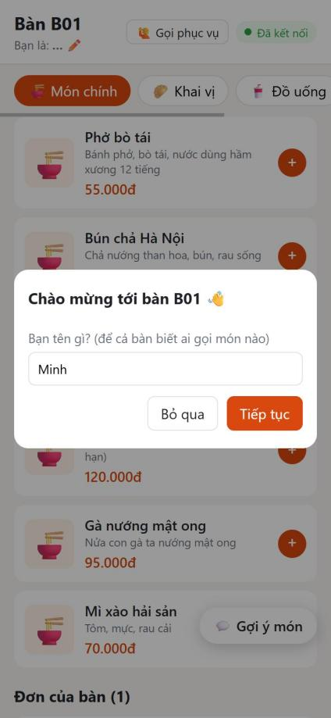 | 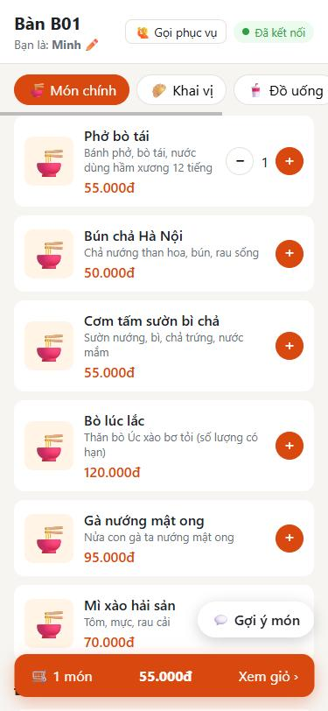 | 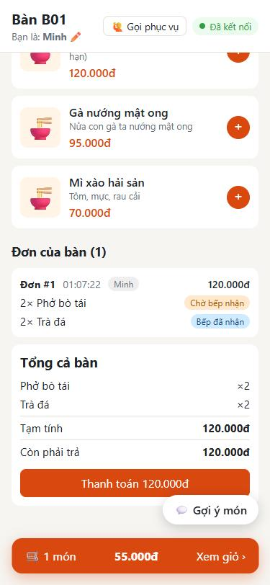 | 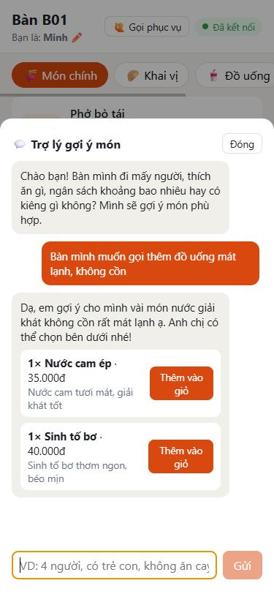
Hình A.1. Nhập tên khi vào bàn | Hình A.2. Thực đơn & giỏ hàng | Hình A.3. Đơn chung & tạm tính | Hình A.4. Trợ lý AI gợi ý món
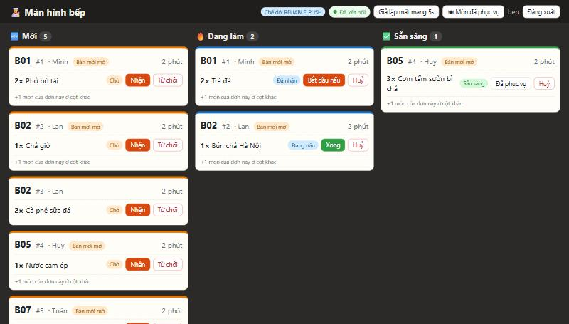 |  | 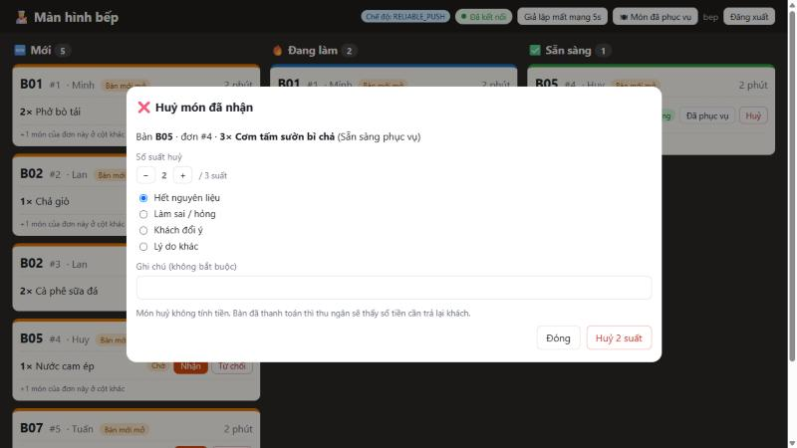
Hình A.5. Màn hình bếp (KDS): Món tự chuyển cột theo trạng thái |  | Hình A.6. Màn hình bếp: Huỷ một phần số suất kèm lý do bắt buộc
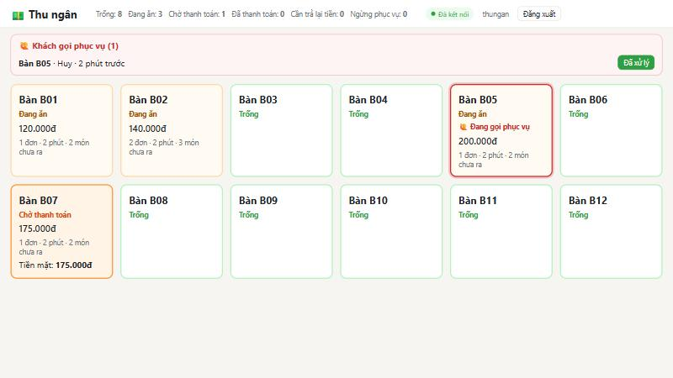 |  | 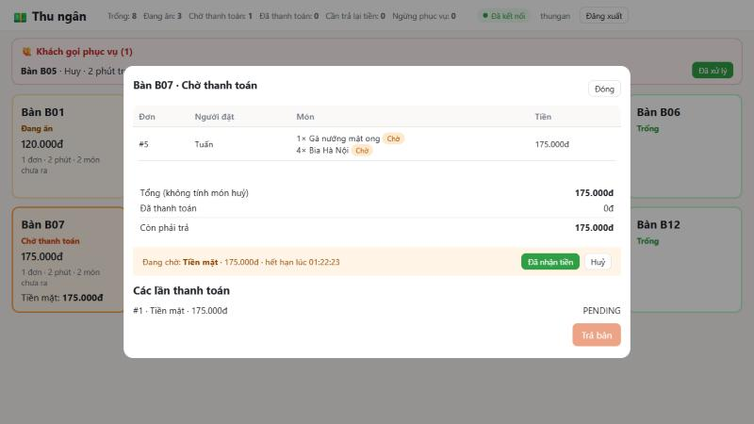
Hình A.7. Quầy thu ngân: Sơ đồ bàn và thông báo gọi phục vụ |  | Hình A.8. Quầy thu ngân: Chi tiết hoá đơn và xác nhận tiền mặt
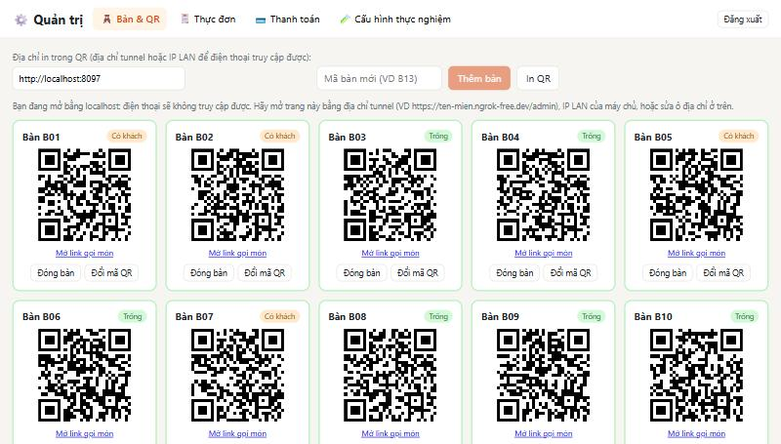
Hình A.9. Trang quản trị: Danh sách bàn và kết xuất mã QR trực tiếp trên trình duyệt

Phụ lục B. Hướng dẫn khởi động hệ thống, tài khoản mẫu và chạy kiểm thử
Yêu cầu môi trường: JDK 17+, MySQL 8.0 và IntelliJ IDEA (hoặc Maven); không cần cài Node.js khi chỉ chạy hệ thống vì bản build giao diện đã tích hợp sẵn.
Lệnh lấy mã nguồn, khởi chạy máy chủ, mở ngrok và chạy kiểm thử tự động:
git clone -b feat/separate_visual https://github.com/LDCin/LTM.git
# IntelliJ: mở LTM/source/server -> Run QrOrderApplication với biến môi trường DB_PASSWORD, GEMINI_API_KEY
ngrok http 8080 --url=<ten-mien>.ngrok-free.dev # Mở truy cập từ mạng ngoài (4G) & nhận IPN VNPay
cd source/server && mvn test # Chạy 29 ca kiểm thử JUnit 5
cd source/loadtest && npm install && npm run e2e # Chạy 212 ca kiểm thử End-to-End (máy chủ đang chạy)
cd source/loadtest && node run-all.js # Chạy toàn bộ thực nghiệm đối chứng E1 - E6
Bảng B.1. Địa chỉ truy cập các phân hệ và tài khoản đăng nhập mẫu
Phân hệ | Địa chỉ URI | Tài khoản mẫu | Ghi chú vai trò
Trang quản trị | /admin | admin / admin123 | Quản lý bàn, mã QR, thực đơn, cấu hình thực nghiệm
Màn hình bếp | /kitchen | bep / bep123 | Nhận đơn thời gian thực, cập nhật trạng thái & huỷ món
Quầy thu ngân / lễ tân | /cashier | thungan / thungan123 | Sơ đồ bàn, xử lý gọi phục vụ, thu tiền mặt, trả bàn
Ứng dụng khách hàng | /t/{mã QR} | Không cần tài khoản | Quét mã QR in tại trang quản trị để vào phiên bàn

